Video: Karel a Josef Čapkovi
- Karel a Josef Čapkovi byli bratři, kteří se v dětství, stejně jako většina dětí, škádlili. Jaká událost je sblížila? Zatrhni správnou odpověď.
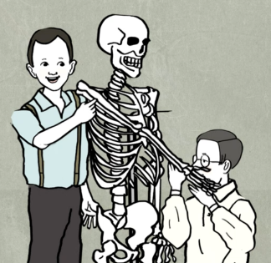
- Společná lumpárna v ordinaci tatínka Čapka.

- Společné vybalování hrnečků.

- Když vzal na sebe Karel vinu za rozbité okno míčem.

- Přiřaď k bratrům text nebo obrázky, které k nim patří. Některé obrázky/text mohou mít společný. Pomůže ti video.
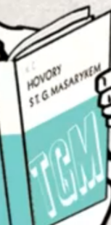
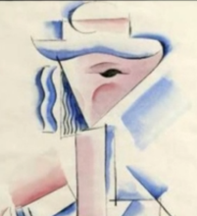
Josef Čapek
Karel Čapek

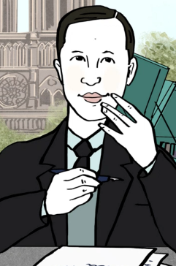
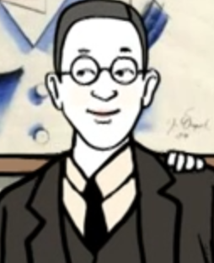

Válka s Mloky

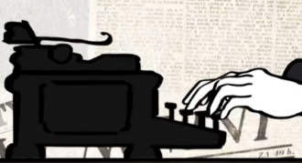

Zahynul v koncentračním táboře během druhé světové války.

Zemřel na zápal plic.
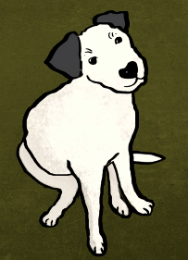
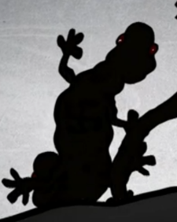

- Karel Čapek byl i výborným fotografem. Jeho fotografie můžete vidět v knize Dášeňka čili život štěněte. O tom, jak je těžké takové štěně vyfotit, se dočtete v ukázce. Do rámečku nakreslete, jak by štěně na fotografii mohlo vypadat.

JAK SE FOTOGRAFUJE ŠTĚNĚ
Řeknu to rovnou: špatně; a vyžaduje to krajní trpělivosti od štěněte i od fotografa. Dejme tomu, slunce zasvítí na dojemnou scénu štěněte žeroucího z misky. Člověk se tryskem řítí pro fotografický aparát, aby zvěčnil tento působivý výjev ze života štěněte. Nežli se vrátí s aparátem, je miska ovšem prázdná. „Honem, nalijte Dášeňce ještě jednu misku mlíčka,“ káže fotograf a s náležitou odbornou rychlostí nařídí expozici a zaostří objektiv, zatímco se Dášeňka hrdinně dává do druhé misky. „Tak, teď je to pěkné,“ vydechne fotograf a v tu chvíli zjistí, že zapomněl dát do aparátu film. Než jej tam vloží, sežere Dášeňka druhou misku mléka. „Dejte jí ještě jednou,“ káže fotografující člověk a honem zaostřuje. Jenže Dášeňka si vezme do hlavy, že už nebude a nebude žrát. A že prý ne. Marně jí domlouvat. Marně jí strkat nosánek do mléka. Nechce a basta. S povzdechem odnáší fotograf svůj aparát domů; a Dášeňka, vědoma si svého vítězství, jde nyní spořádat třetí porci mlíčka.

- Karel a Josef Čapkovi si společně v posteli vypravovali příběh. Vymysli svůj vlastní krátký příběh, ke kterému by se hodily obrázky z videa.
___________________________________________________________________________________________________________________________________________________________________________________________________________________________________________________________________________________________________________________________________________________
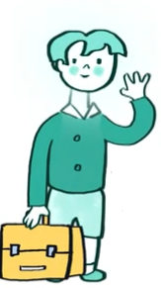

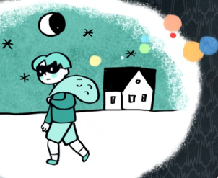

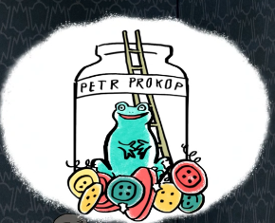

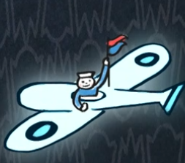

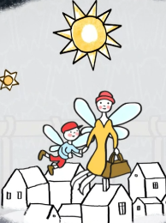

Autor: Mgr. Veronika Svobodová
Toto dílo je licencováno pod licencí Creative Commons [CC BY-NC 4.0]. Licenční podmínky navštivte na adrese [https://creativecommons.org/choose/?lang=cs].

